7 maja 2020 r. Klasa II b
Termin wykonania zadań 7.05.2020 r.
Kochani!
Temat: Ze starego - nowe
Dzisiaj dowiesz się, co to jest recykling, przypomnisz sobie jak segregować śmieci, poćwiczysz dodawanie i odejmowanie w zakresie 100.
Zabierzmy się więc do pracy.
Człowiek wytwarza ogromne ilości śmieci. Wiele z nich przetrwa tysiące lat, dlatego powinniśmy segregować odpady i powtórnie je wykorzystywać.

1.Obejrzyj film edukacyjny ,,Segregujmy dla przyszłości” i przypomnij sobie zasady segregacji śmieci. https://www.youtube.com/watch?v=xU5dox9wVlQ
2.Przeczytaj wiersz pt. ,,Marsz do kosza” – podręcznik, str. 12-13.
3.Wykonaj zadanie 4, str. 13 w podręczniku. Wymyśl hasło zachęcające do segregowania i ponownego wykorzystywania odpadów.

4.Czy wiesz co to jest recykling? To wielokrotne przetwarzanie i wykorzystywanie odpadów. Produkty, które można ponownie przetworzyć, oznaczone są takim symbolem.

Zobacz, co można otrzymać po przetworzeniu poszczególnych odpadów.
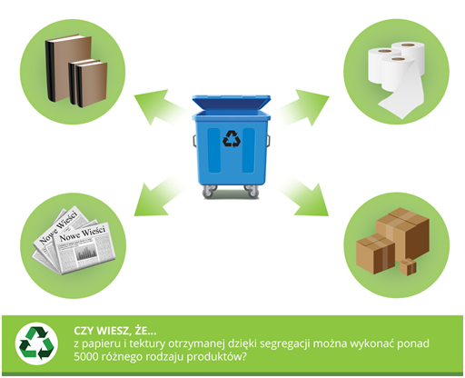
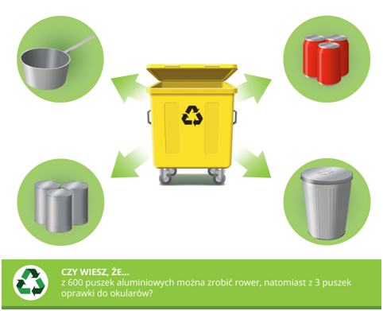
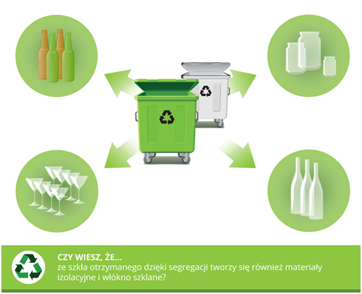
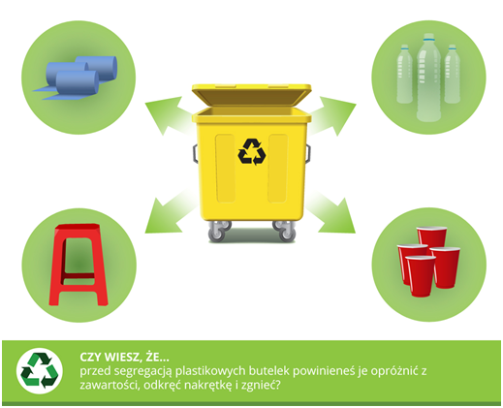
5.Wykonaj zadania na str. 11, 12, 13 w ćwiczeniach zad.5 w zeszycie.
Pamiętaj o segregacji odpadów!
Matematyka
1.Wykonaj zadanie 1 i 2 , podręcznik str. 43. Zadanie 2 zapisz w zeszycie. Pozostałe zadania są dla chętnych.
2.Ćwiczenia str. 51
Wychowanie fizyczne
-Zbuduj dowolny tor przeszkód i pokonaj go biegając jak najszybciej
-następnie pokonaj ten tor z woreczkiem lub poduszką na głowie
- kolejnym razem można dodać kozłowanie piłki ( w miarę możliwości)
- możesz poprosić o zmierzenie czasu kogoś dorosłego
Powodzenia!

